6. mednarodno tekmovanje in festival glasbenikov solistov ter komornih skupin "Svirél", Instrumenti s strunami,
Štanjel, 1. 4. - 6. 4. 2014

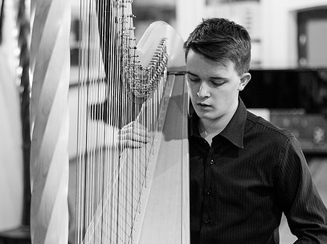

Brin Bernatović je na 6. mednarodnem tekmovanju »Svirél« dosegel izjemen rezultat – zlato priznanje, 100 točk in posebno nagrado, solistični nastop z orkestrom Slovenske filharmonije v sezoni 2014/2015.

DIJAKU IN MENTORJU ISKRENO ČESTITAMO.

Maribor, 14. 4. 2014 VODSTVO ŠOLE

